開南大學交換學生定期報告書
2026年3月31日
姓名︰王筱渝 □大學部 □進修部 ⬛碩士班 年級： 2 學系：應用日語
交換姐妹校︰ 愛媛大學 開南導師︰尾崎學
就學進度狀況︰
春假

交流活動狀況︰
春假期間沒有參加交流活動。

生活狀況︰
春假，跟家人度過，一起去旅行了

其他：
準備迎接新學期，要記得選課日程

開南大學交換學生定期報告書
2026年2月28日
姓名︰王筱渝 □大學部 □進修部 ⬛碩士班 年級： 2 學系：應用日語
交換姐妹校︰ 愛媛大學 開南導師︰尾崎學
就學進度狀況︰
學期結束，終於完成了報告與考試，而合唱課的演出，第一次到附屬小學校，沒想到這裡一個班有三十幾人，上午的觀眾是小學生，而下午的觀眾則是中學生，在演出結束後這學期的課程正式告一段落了。

交流活動狀況︰
在小學校公演結束後與同學跟老師一起去了慶功宴，是一間不起眼的居酒屋，但食物非常好吃，如果不是臨時被邀請參加慶功宴我大概不會有機會走進這家店，是愉快的回憶。

生活狀況︰
來自台灣的朋友們陸續的告別回國了，在他們整理行李時有幫忙，也提前了解了退宿手續，之後要退宿時會比較安心。

其他：
春假開始了，宿舍變的空蕩蕩的，但我的房間變得滿滿的，因為離開的朋友們給了我一堆生活用品，真是謝謝大家的愛。
愛媛大學御幸學生宿舍大廳有一個區塊是給大家放還能使用但用不到了的物品的地方，問過宿舍老師是可以自己取用的，於是獲得了許多生活用品，像是微波爐跟電風扇等等，然後之後用不到了再放回去讓其他人繼續使用，這樣真好。

開南大學交換學生定期報告書
2026年1月31日
姓名︰王筱渝 □大學部 □進修部 ⬛碩士班 年級： 2 學系：應用日語
交換姐妹校︰ 愛媛大學 開南導師︰尾崎學
就學進度狀況︰
學期接近尾聲，許多課程開始了報告與考試，最特別的是合唱課，2月底要到附屬小學校進行公演，如火如荼的排練準備中，演出節目是悲慘世界。

交流活動狀況︰
這個月沒有參加MMF或是學校舉辦的交流活動，但是有跟同學聚餐，聊一些正月時發生的趣事，有點像我們的過年後春酒。

生活狀況︰
已經完全習慣這裡的生活了，松山市是一個生活幸福感很高的地方，氣候適宜，物產豐富，住在這裡的人對家鄉認同度高，待人友善，連愛媛人自己都說愛媛人很友善。

其他：
在這邊認識的其他學校的台灣同學們都即將結束班年期的交換回國，稍微有點不捨。
每個月都有時令的橘子可以吃，這個月是愛果28號(紅瑪丹娜)，真的超級好吃...感覺回台灣會再也吃不下台灣橘子。

開南大學交換學生定期報告書
2025年12月31日
姓名︰王筱渝 □大學部 □進修部 ⬛碩士班 年級： 2 學系：應用日語
交換姐妹校︰ 愛媛大學 開南導師︰尾崎學
就學進度狀況︰
開始上第4クォーター的課了，課程也漸漸來到學期末，有些報告與作業需要忙碌。

交流活動狀況︰
跟隨教授拜訪了在台灣出生長到直到高中畢業才回到日本的醫生爺爺，今年96歲了，他非常喜歡台灣，聽他說著回憶，還一起吃了聖誕晚餐。

生活狀況︰
聖誕假期到東京玩了，在2025的最後下了初雪，很冷但果然台灣人看到雪就不怕冷了，旅途中去了三個動物園一個水族館(上野動物園、井之頭自然文化園、橫濱動物園、新江之島水族館)，感謝我的日本朋友陪著我玩。
回到愛媛當天下著冰雹，淋著有點痛，1月預計會更冷一點。

其他：
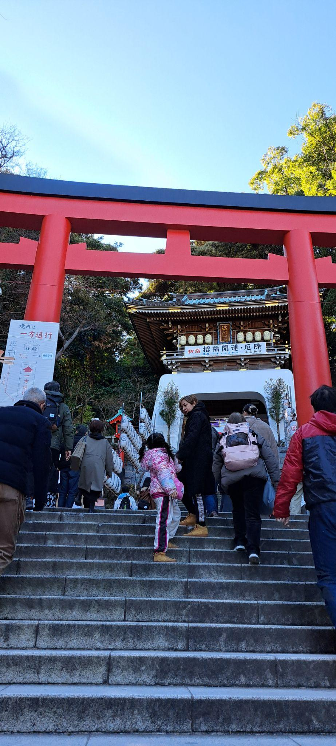
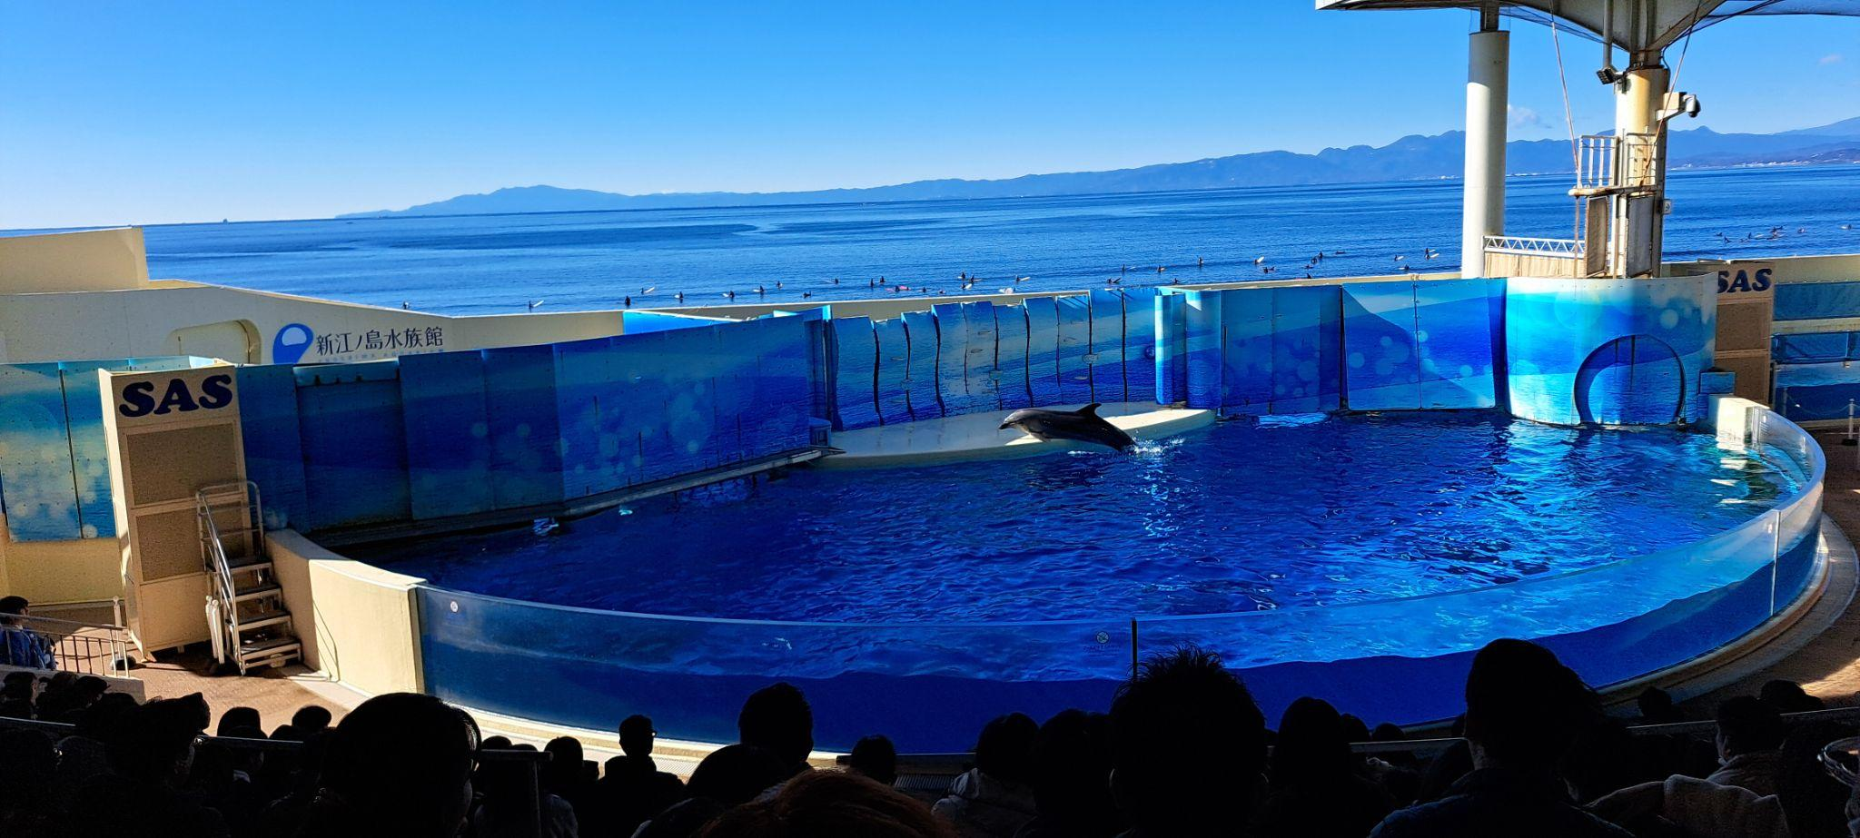
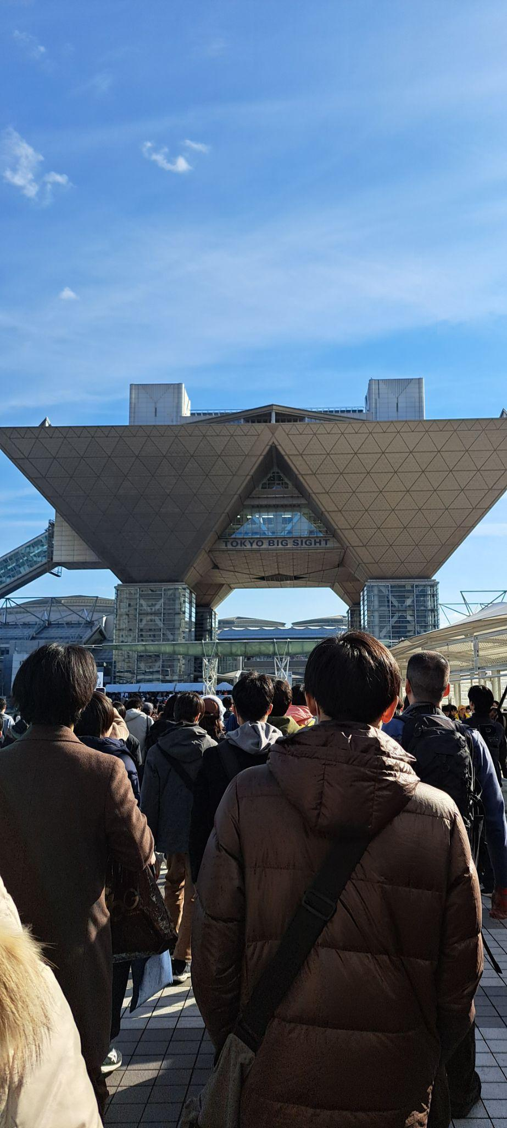
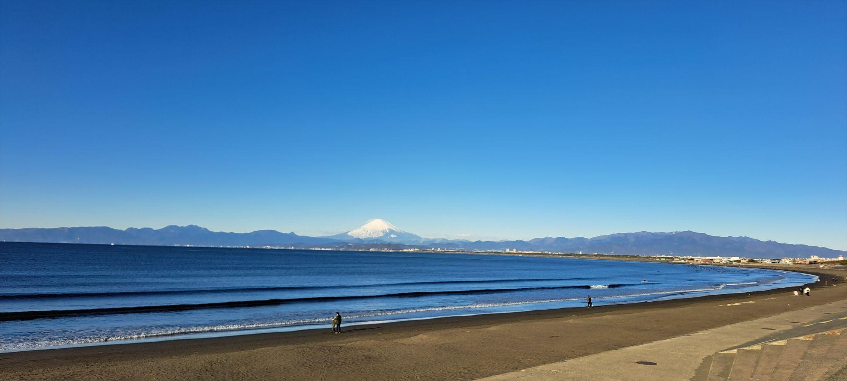
去東京玩的照片，參加了第50屆Comiket，人超級多，然後是江之島水族館跟神社的新年參拜，還在池袋買了福袋，因為太重了先寄回了宿舍。

開南大學交換學生定期報告書
2025年11月30日
姓名︰王筱渝 □大學部 □進修部 ⬛碩士班 年級： 2 學系：應用日語
交換姐妹校︰ 愛媛大學 開南導師︰尾崎學
就學進度狀況︰
正常上學，最近日本正在流感大流行，很多同學都因為得了流感而請假休息，我因為一直都習慣戴著口罩，所以沒事。

交流活動狀況︰
松山國際交流中心(MIC)跟松山獅子會一起舉辦了文化體驗活動，是到晴光寺去體驗坐禪、茶道以及製作正月飾，午餐是豪華的便當，還收到了好多禮物，離開前有個老奶奶跟我們聊天時說著我們出國留學真了不起然後還哭了...這天的活動有登上愛媛地方新聞，真是讓人印象深刻。

生活狀況︰
天氣漸漸變冷了，銀杏很漂亮，日本的電費比較貴，如果怕冷的話冬天的暖氣費會很可怕。
去了興居島摘橘子，愛媛的橘子是真的很好吃。

其他：
文件類的資料記得在期限內提交。
第三週會有校內體檢。

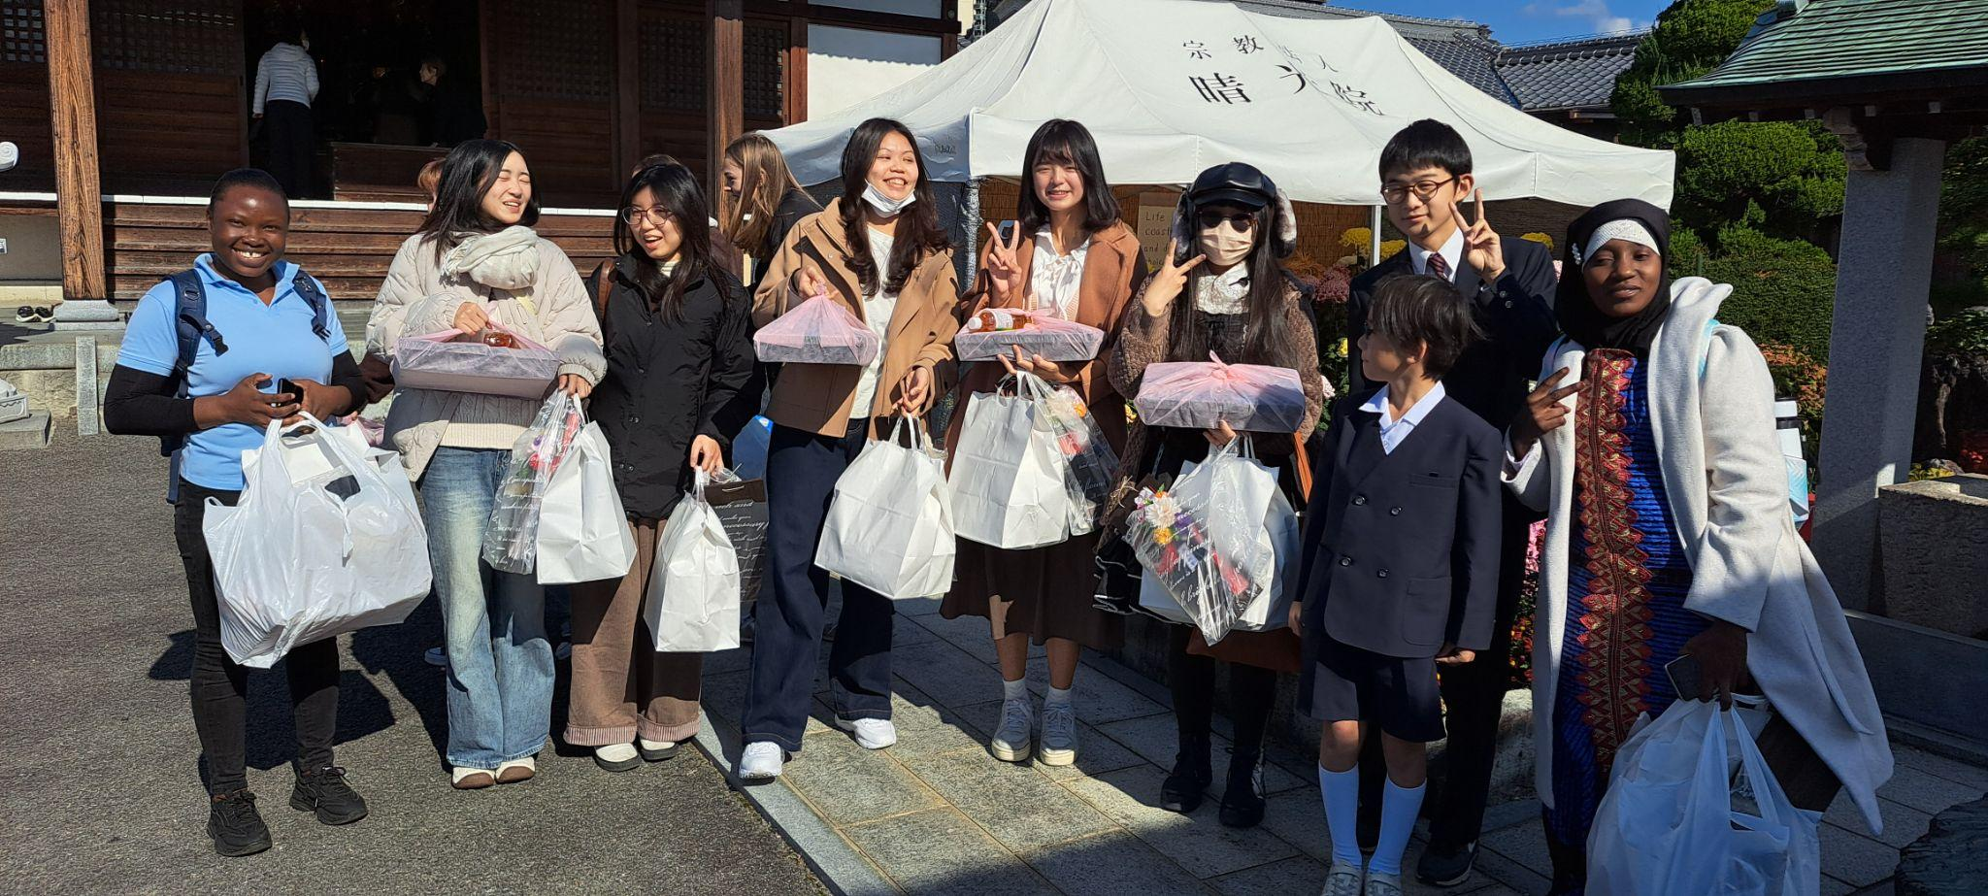
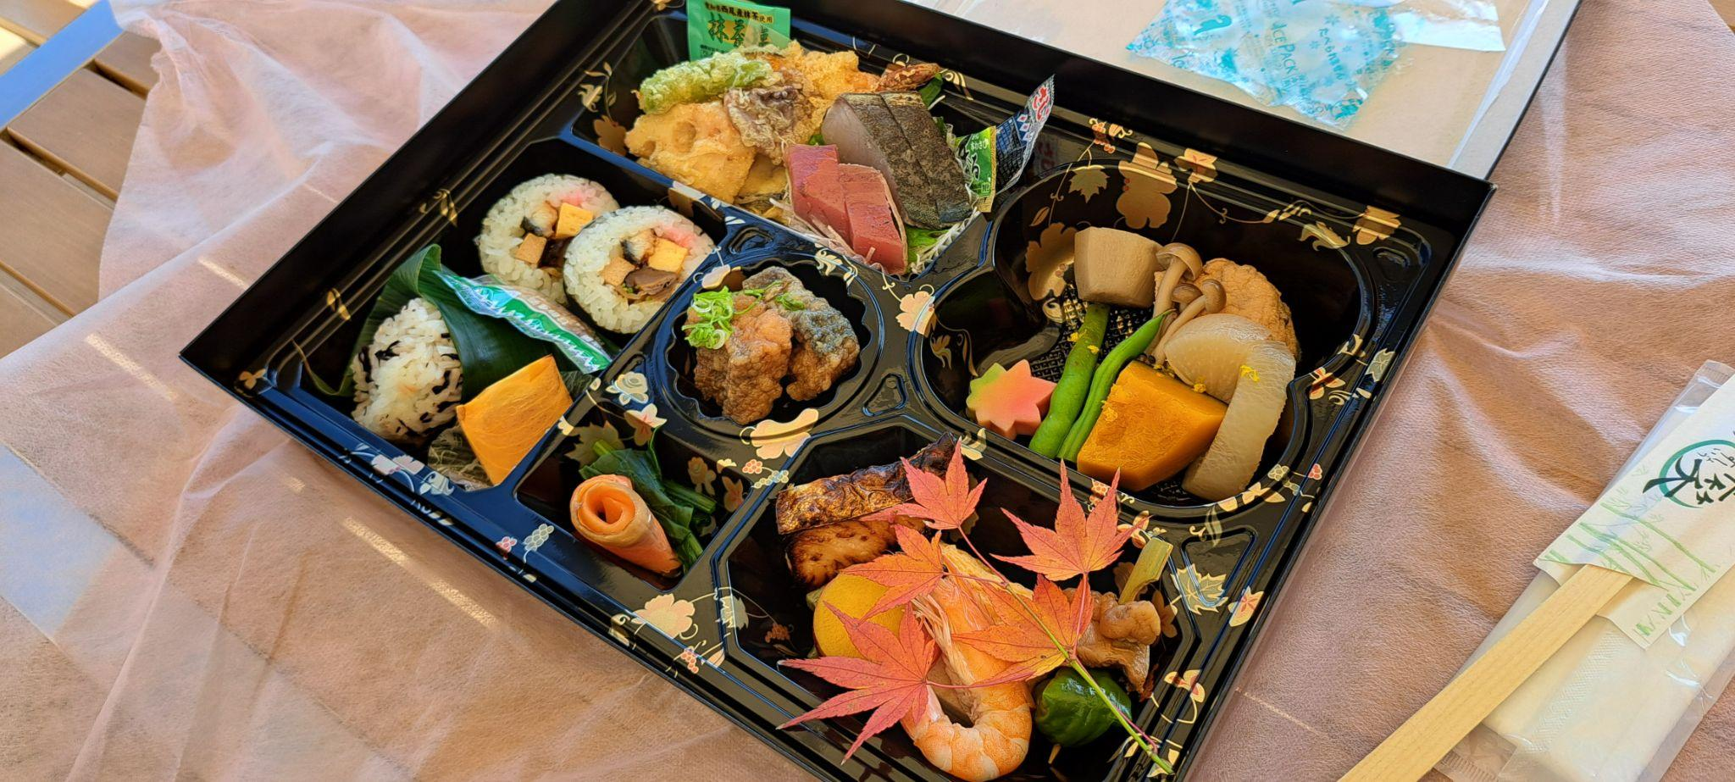
照片是去海港邊的國際貿易中心看了版畫展、愛媛大學博物館、買的腳踏車、愛媛松山最熱鬧的購物區大街道。

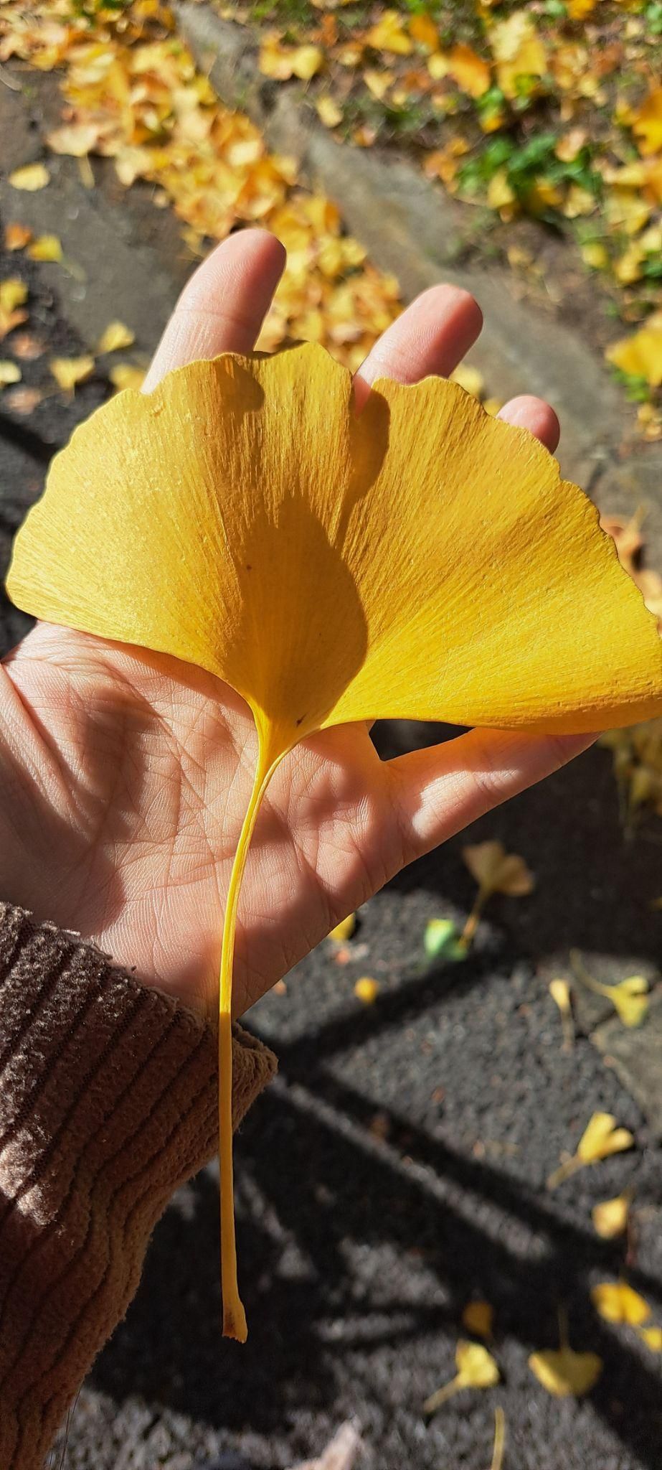
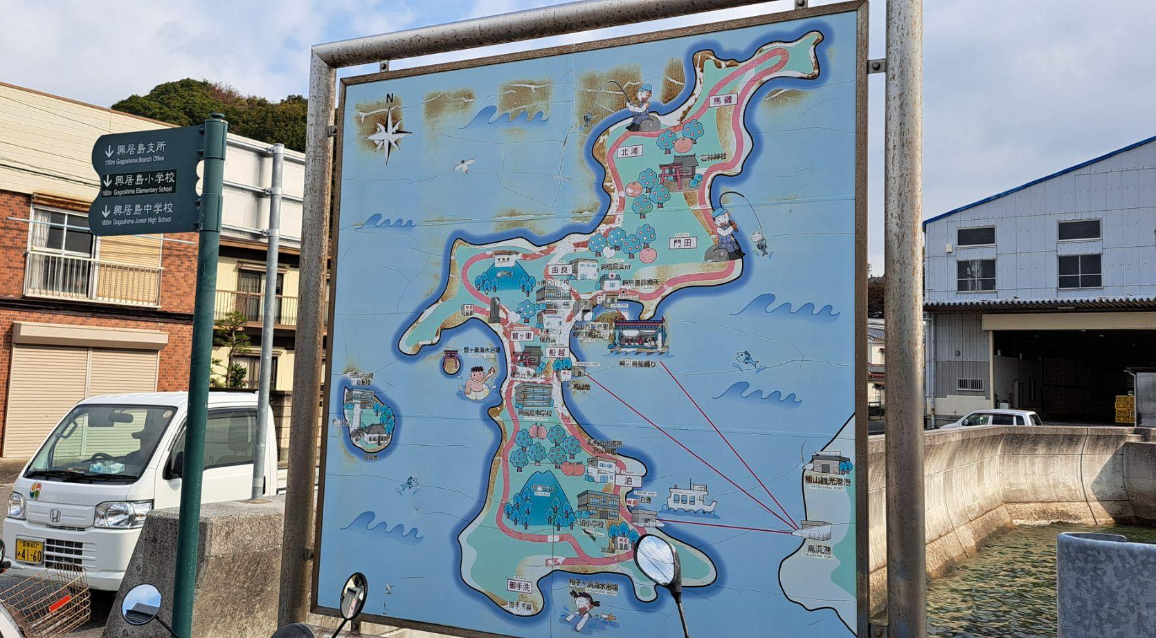
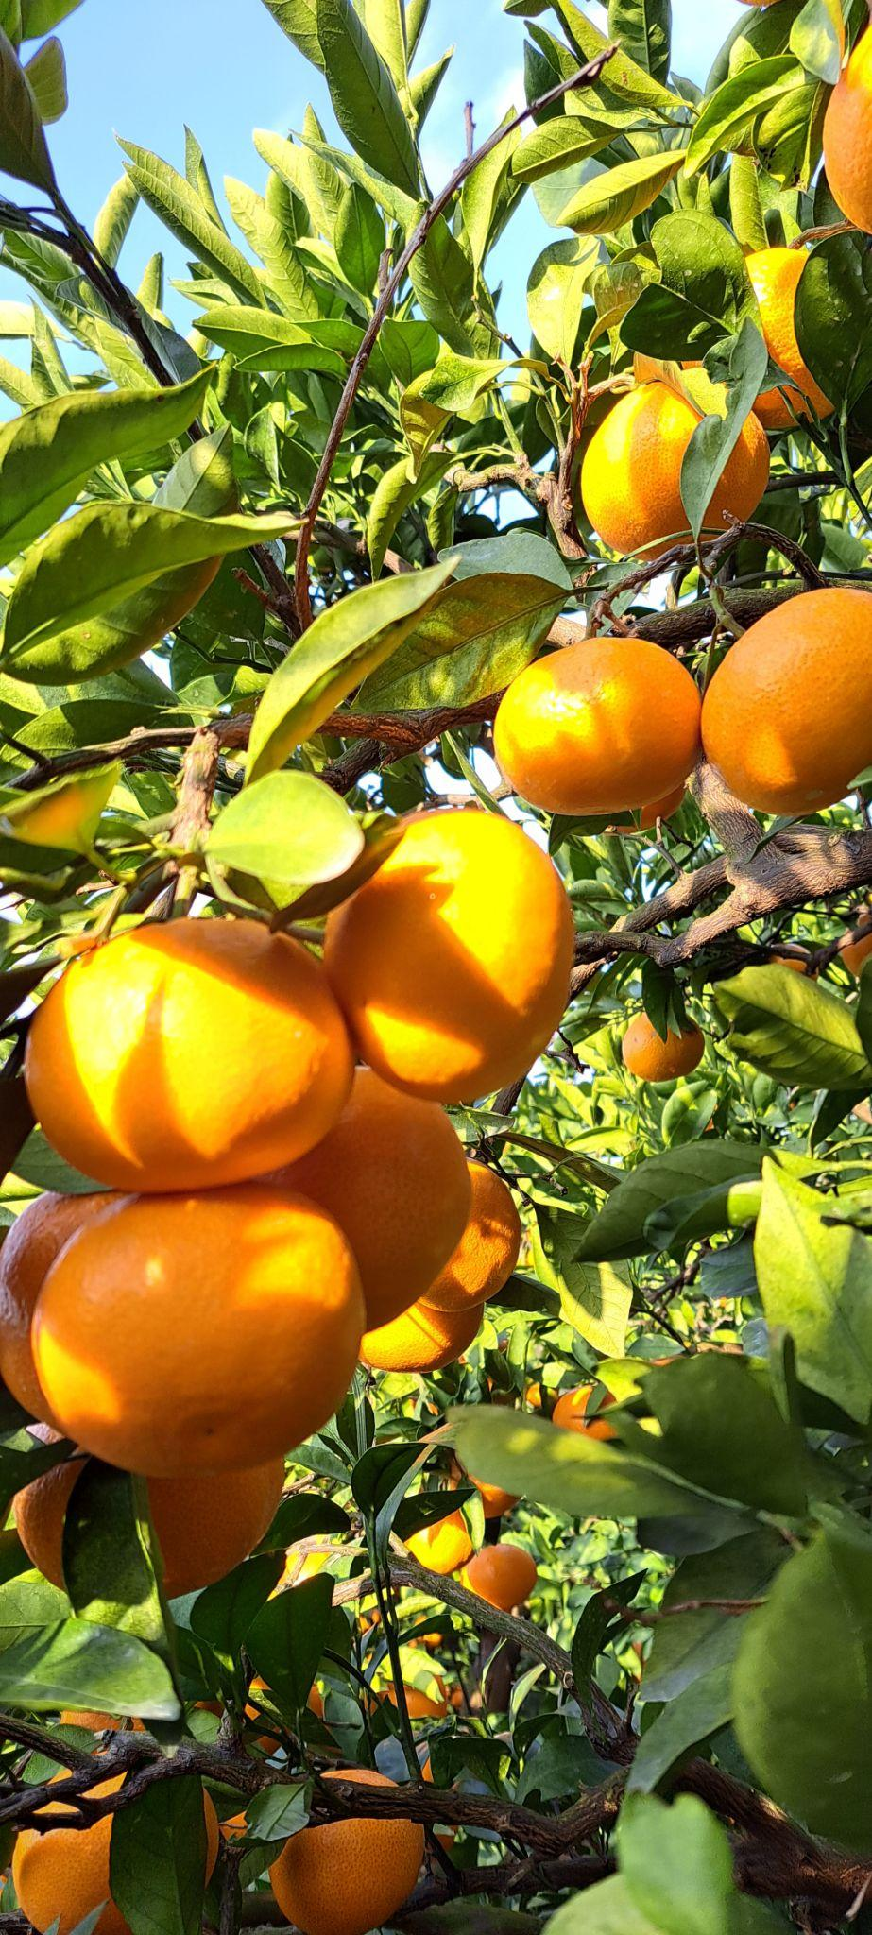

開南大學交換學生定期報告書
2025年10月31日
姓名︰王筱渝 □大學部 □進修部 ⬛碩士班 年級： 2 學系：應用日語
交換姐妹校︰ 愛媛大學 開南導師︰尾崎學
就學進度狀況︰
開學前會拿到學部提供的履修登記願(如果沒拿到要去辦公室問)，然後按照線上的課程大綱填寫想修的課，需要先寄e-mail給開課的老師徵求同意，通常老師都很歡迎選課，然後填完要請愛媛大學的導師簽名確認，再交到學部辦公室登錄正式加選。
課程中同學都很友善，學習氛圍很好。

交流活動狀況︰
有個交換生自動入會的社團辦了歡迎會，有點心跟互動小遊戲讓交換生聊天認識彼此。
報名了松山國際交流中心(MIC)的MMF計畫，會配對日本家庭與交換生互動，正式是從11月開始，會有3次的活動安排。
還藉由MIC的介紹參加了當地的神輿(みこし)活動，很難得的體驗!

生活狀況︰
教育學部的學生證第三週才發，隔壁法文學部第一週就發了，不知道為什麼...
然後國際聯攜處會有日語能力測驗，測驗過後才能根據結果選日語課。
腳踏車是必須的，除了上學以外去街上或是超市也都需要，當然也可以選擇搭路面電車，但比較貴，評估過後還是買了自己的腳踏車，經由宿舍老師介紹去學校附近一間叫做ASAHI的連鎖店家購買了，當地學生也幾乎豆在這裡買，防犯登陸也會在店裡一併完成，也提供維修檢查的服務。

其他：
文件類的資料記得在期限內提交。
第三週會有校內體檢。

照片是去海港邊的國際貿易中心看了版畫展、愛媛大學博物館、買的腳踏車、愛媛松山最熱鬧的購物區大街道。

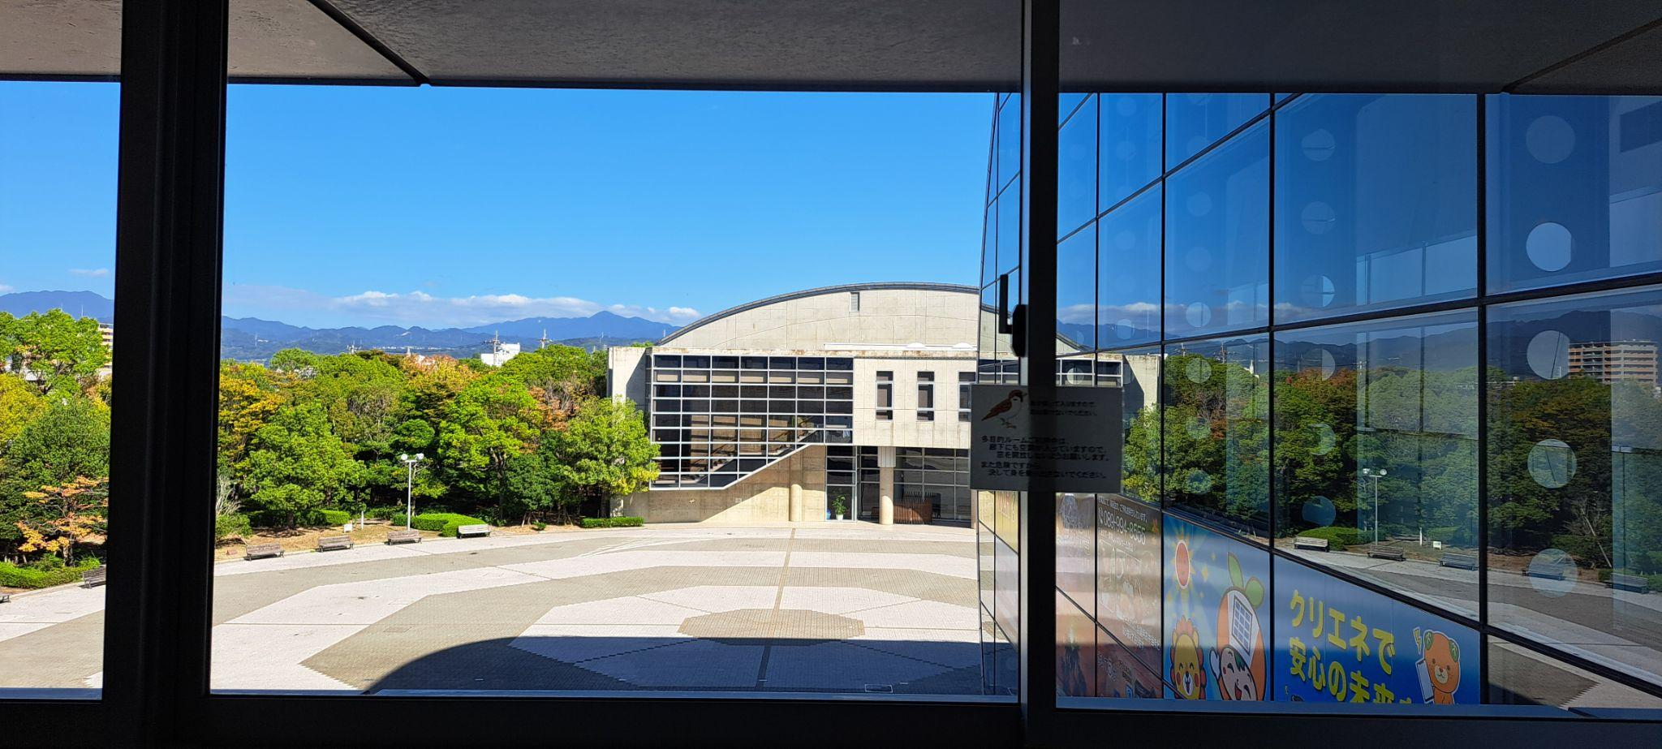
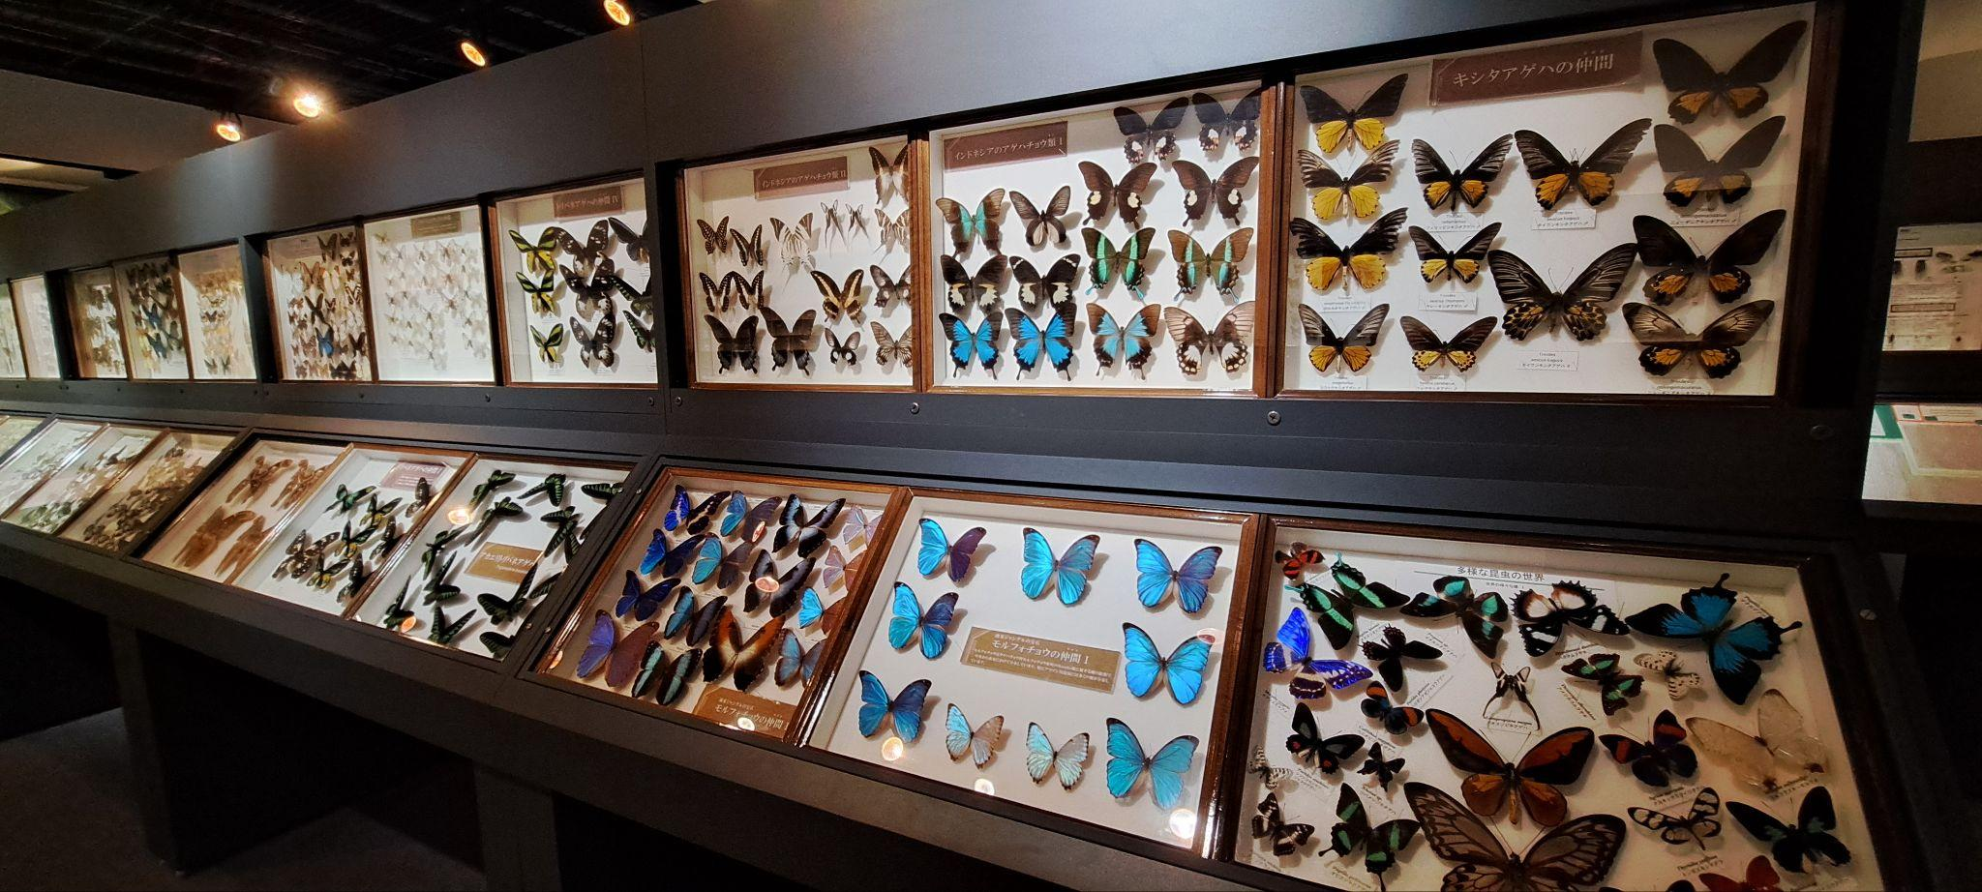
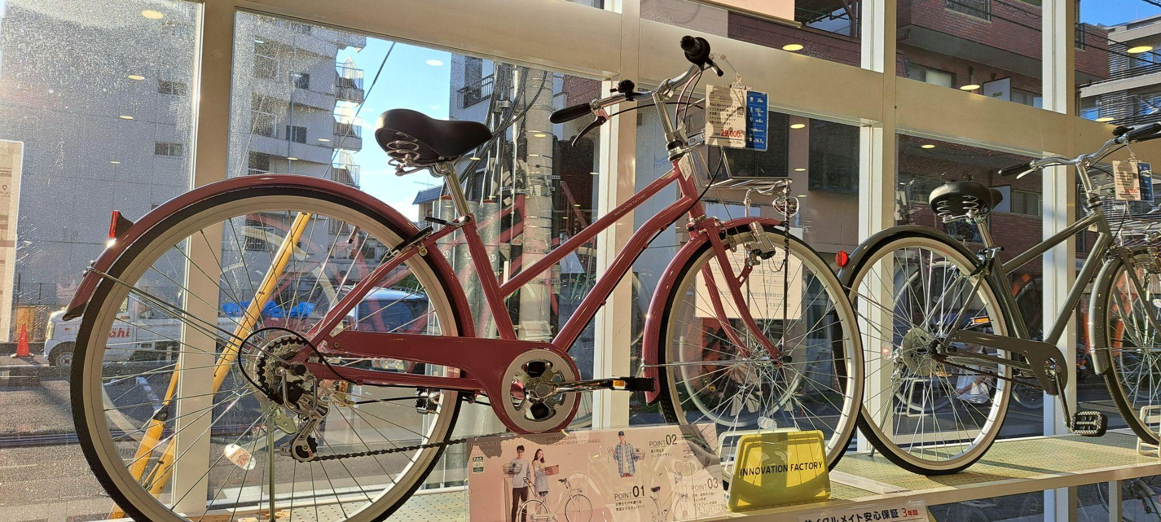
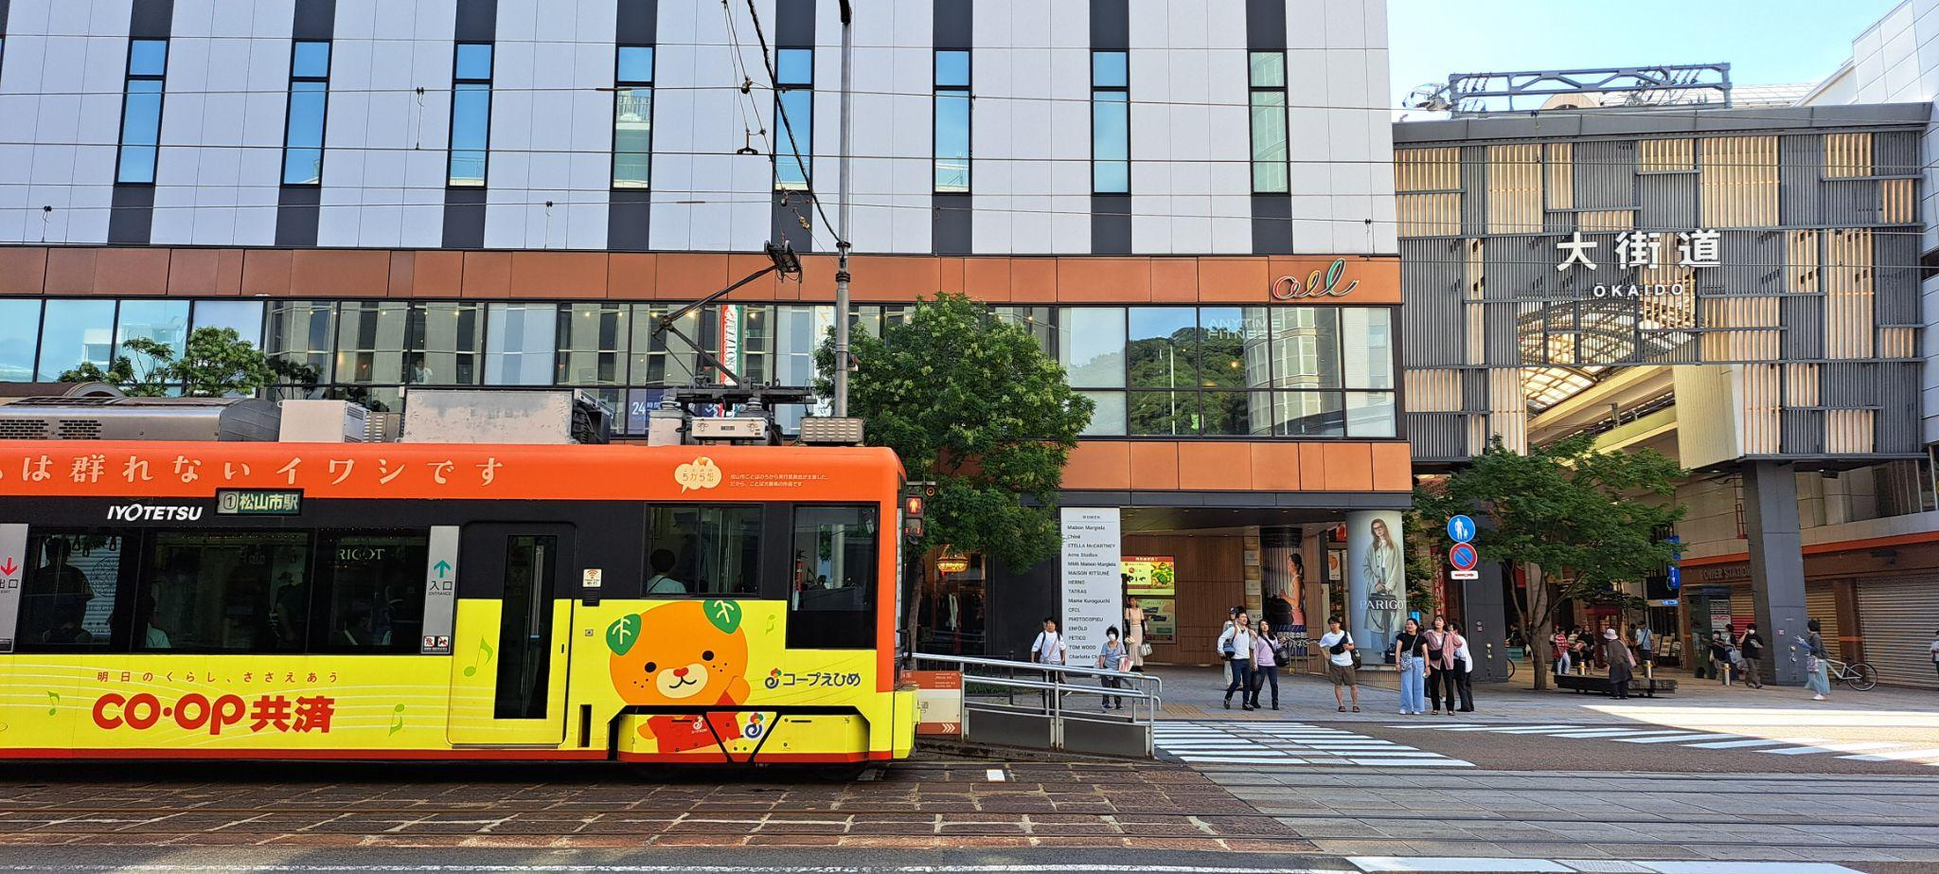

開南大學交換學生定期報告書
2025年09月30日
姓名︰王筱渝 □大學部 □進修部 ⬛碩士班 年級： 2 學系：應用日語
交換姐妹校︰ 愛媛大學 開南導師︰尾崎學
就學進度狀況︰
9/21來到四國愛媛松山，尚未開學。

交流活動狀況︰
學校舉辦了新入學生生存講座，出國前線上一次，到達後現場一次，內容差不多，有問題都可以提問。

生活狀況︰
學校有安排學伴幫助初期的生活安頓以及一些收續辦理的協助，學伴主動說是有領打工費的，需要幫助的時候都可以找學伴，但能自己處理的都還是自行處理了。

其他：
建議初次入國選大機場，例如成田、羽田、福岡等等機場，因為松山機場沒辦法當天領到在留卡，會要等到住民登記完成後寄送約兩週，而幾乎所有手續像是辦手機、開戶等等都需要在留卡，會有點焦慮。
先把宿舍的地址跟電話紀錄好，會有些文件要填寫。
然後銀行建議開伊予銀行，需自備圓形印章。

第一張照片是校門口
第二張照片是辦住民登錄的市役所
第三張照片市宿舍門口
